BÁO CÁO CÁ NHÂN
SỬ DỤNG CÔNG CỤ HỢP TÁC TRỰC TUYẾN

Họ và tên: Nguyễn Thị Quỳnh Chi
MSSV: 25040517
Lớp: 25E10
Trường: Đại học Ngoại ngữ
Tên dự án nhóm: Research project về chủ đề “University Students’ Awareness of Terms and Conditions on Social Media Platforms”
Môn học: Tiếng Anh đương đại 2

I. GIỚI THIỆU DỰ ÁN
Trong học phần “Tiếng Anh đương đại 2”, nhóm chúng em thực hiện một dự án nghiên cứu thuộc chủ đề Law, Justice and Human Rights với đề tài “University Students’ Awareness of Terms and Conditions on Social Media Platforms”. Dự án được thực hiện theo hình thức làm việc nhóm trực tuyến kết hợp khảo sát bằng bảng hỏi Google Forms, thu thập và phân tích dữ liệu, đồng thời xây dựng báo cáo nghiên cứu học thuật.
Mục tiêu của dự án là tìm hiểu mức độ nhận thức của sinh viên đại học về Terms and Conditions trên các nền tảng mạng xã hội, đặc biệt là cách người dùng tiếp cận, đọc hiểu và đồng ý với các điều khoản liên quan đến quyền riêng tư và thu thập dữ liệu cá nhân. Ngoài ra, nghiên cứu cũng nhằm phân tích mức độ ảnh hưởng của nhận thức này đến hành vi sử dụng mạng xã hội của sinh viên hiện nay.
Trong dự án, em đảm nhận vai trò nhóm trưởng với nhiệm vụ quản lý và điều phối công việc chung của nhóm. Bên cạnh đó, em còn trực tiếp tham gia thiết kế bảng khảo sát Google Forms, tìm kiếm và tổng hợp tài liệu tham khảo, hỗ trợ xử lý dữ liệu khảo sát, viết một số phần nội dung của bài research như phần Introduction, Findings và Conclusion, đồng thời chỉnh sửa và hoàn thiện báo cáo cuối cùng.
Ngoài ra, em cũng chủ động sử dụng các công cụ hợp tác trực tuyến để quản lý tiến độ công việc, trao đổi với các thành viên trong nhóm, lưu trữ tài liệu và theo dõi quá trình thực hiện dự án nhằm đảm bảo công việc được hoàn thành đúng thời hạn.
II. CÁC CÔNG CỤ HỢP TÁC ĐÃ SỬ DỤNG
Sửa phần “Công cụ quản lý dự án” thành như này sẽ hợp hơn với project thật của bạn:
Công cụ quản lý công việc và soạn thảo cộng tác (Google Docs)
Trong quá trình thực hiện dự án nghiên cứu, em đã sử dụng Google Docs không chỉ để soạn thảo nội dung bài research mà còn để quản lý và phân chia công việc giữa các thành viên trong nhóm. Vì nhóm thường xuyên làm việc trực tuyến và cần cập nhật tiến độ liên tục, việc sử dụng Google Docs giúp mọi người dễ dàng theo dõi nhiệm vụ và chỉnh sửa nội dung trên cùng một tài liệu.
Mục đích sử dụng
Google Docs được sử dụng để:
- Phân chia nhiệm vụ cho từng thành viên trong nhóm.
- Theo dõi tiến độ thực hiện các phần nội dung của bài research.
- Chỉnh sửa và bổ sung nội dung trực tiếp trên tài liệu.
- Trao đổi góp ý thông qua tính năng comment và suggestion.
Các nhiệm vụ cá nhân được giao
Trong dự án, em đã thực hiện các nhiệm vụ sau:
- Thiết kế và chỉnh sửa bảng khảo sát Google Forms.
- Tìm kiếm và tổng hợp tài liệu tham khảo liên quan đến Terms and Conditions và quyền riêng tư trên mạng xã hội.
- Viết một số phần nội dung như Introduction, Findings và Conclusion.
- Hỗ trợ xử lý dữ liệu khảo sát và kiểm tra biểu đồ, bảng số liệu.
- Chỉnh sửa nội dung và định dạng của bài research.
Các nhiệm vụ đều được ghi trực tiếp trên Google Docs kèm thời hạn hoàn thành cụ thể nhằm giúp các thành viên dễ theo dõi và cập nhật tiến độ công việc.
Cách theo dõi tiến độ
Em thường xuyên cập nhật trạng thái công việc trực tiếp trên Google Docs thông qua ghi chú và comment để nhắc nhở tiến độ cho các thành viên. Ngoài ra, nhóm cũng sử dụng màu sắc và đánh dấu các phần đã hoàn thành nhằm giúp việc theo dõi công việc trở nên trực quan hơn.
Việc quản lý công việc trực tiếp trên Google Docs giúp nhóm tiết kiệm thời gian chuyển đổi giữa nhiều nền tảng khác nhau và hỗ trợ quá trình phối hợp hiệu quả hơn.
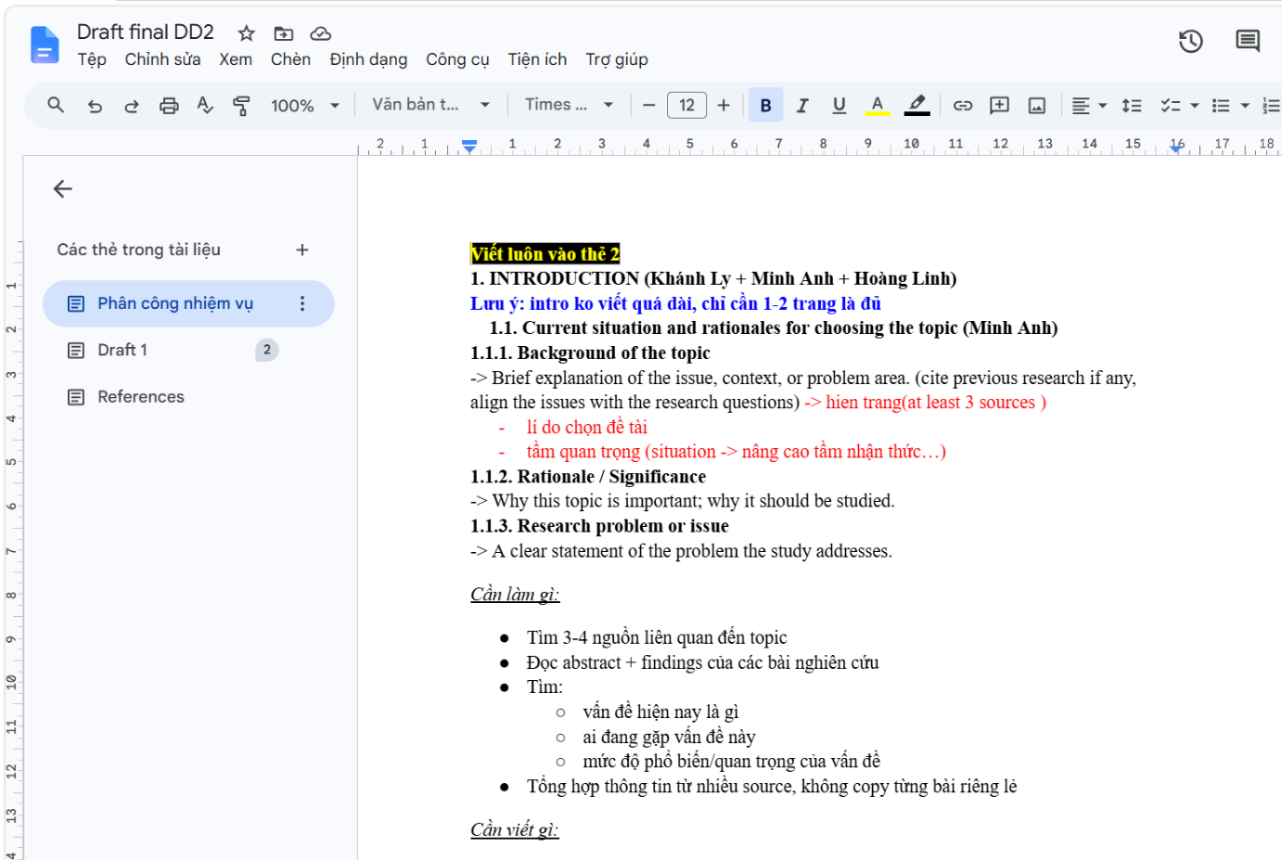
Ảnh 2: Phân công công việc chi tiết trên Google docs
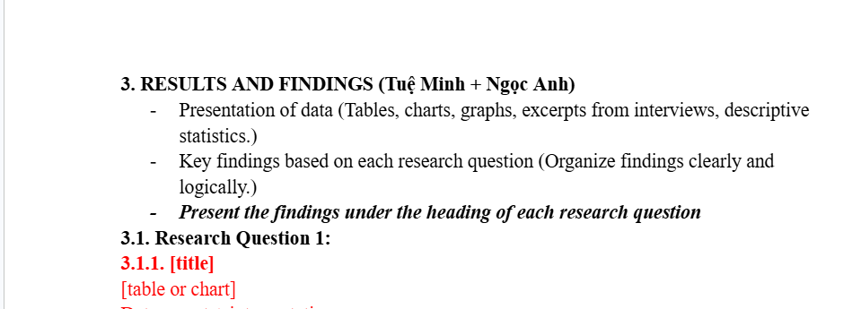
Công cụ soạn thảo cộng tác (Google Docs)
Trong quá trình thực hiện bài research, nhóm em đã sử dụng Google Docs để cùng nhau viết và chỉnh sửa báo cáo trực tuyến. Công cụ này giúp các thành viên có thể làm việc đồng thời trên cùng một tài liệu và hỗ trợ quá trình cộng tác hiệu quả hơn.
Nội dung đã đóng góp
Trên Google Docs, em phụ trách:
- Viết và chỉnh sửa phần Introduction, Findings và Conclusion.
- Chỉnh sửa lỗi diễn đạt, ngữ pháp và định dạng văn bản.
- Hỗ trợ hoàn thiện phần tài liệu tham khảo và bố cục của bài research.
- Kiểm tra tính logic và sự liên kết giữa các phần nội dung.
Lịch sử chỉnh sửa
Google Docs hỗ trợ tính năng lưu lịch sử chỉnh sửa tự động, giúp nhóm dễ dàng theo dõi quá trình làm việc của từng thành viên. Em thường xuyên cập nhật nội dung trực tiếp trên tài liệu và chỉnh sửa dựa trên góp ý của các thành viên khác.
Thông qua tính năng “Version History”, nhóm có thể kiểm tra thời gian chỉnh sửa, nội dung đã thay đổi và người thực hiện chỉnh sửa. Điều này giúp hạn chế tình trạng mất dữ liệu và tăng tính minh bạch trong quá trình làm việc nhóm.
Thảo luận với nhóm
Trong quá trình thực hiện research, em đã sử dụng tính năng comment trên Google Docs để trao đổi với các thành viên khác về:
- Bổ sung thông tin còn thiếu.
- Điều chỉnh cách diễn đạt phù hợp hơn với văn phong học thuật.
- Thống nhất bố cục và cách trình bày bài research.
- Nhắc nhở deadline và tiến độ công việc.
Việc sử dụng comment trực tiếp trên tài liệu giúp nhóm tiết kiệm thời gian trao đổi và nâng cao hiệu quả phối hợp.
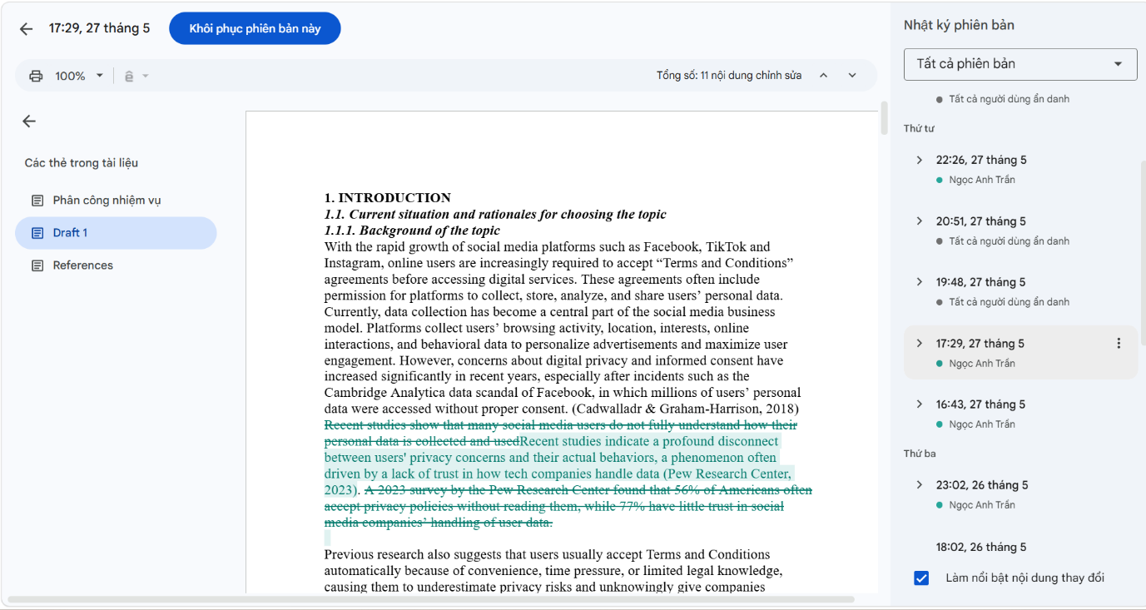
Ảnh 3. Lịch sử chỉnh sửa (Version History)

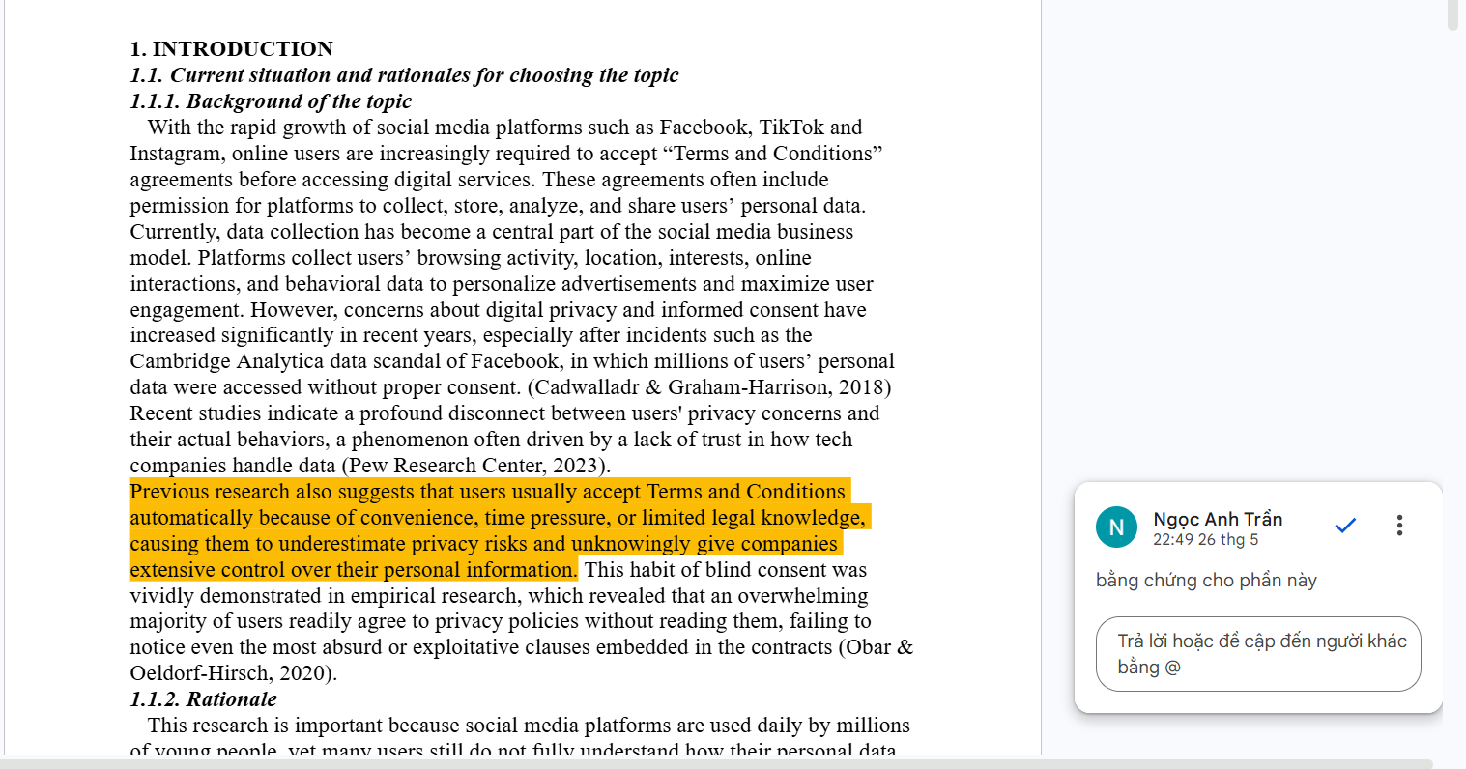Ảnh 4. Nội dung chỉnh sửa và đóng góp trên Google Docs
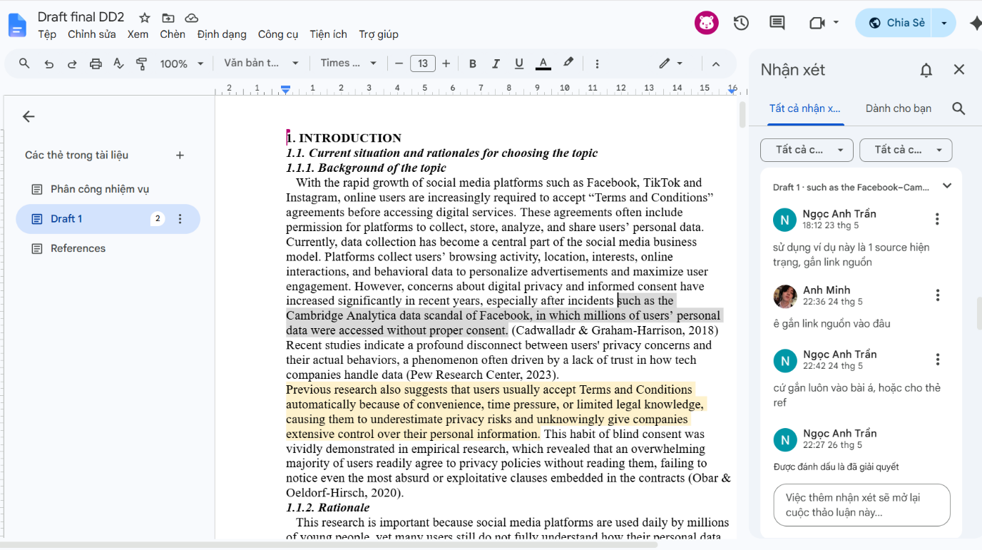
Ảnh 5. Comment trao đổi giữa các thành viên
Công cụ lưu trữ và chia sẻ tệp (Google Drive)
Trong dự án nghiên cứu, em đã sử dụng Google Drive để lưu trữ và chia sẻ các tài liệu liên quan đến đề tài. Công cụ này giúp nhóm dễ dàng truy cập tài liệu mọi lúc và hỗ trợ quản lý dữ liệu hiệu quả hơn.
Cách tổ chức thư mục
Nhóm xây dựng hệ thống thư mục theo từng nội dung cụ thể của dự án nhằm giúp các thành viên dễ tìm kiếm tài liệu và tránh nhầm lẫn trong quá trình làm việc.
Cấu trúc thư mục bao gồm:
- Thư mục tài liệu tham khảo
- Thư mục dữ liệu khảo sát
- Thư mục biểu đồ và bảng số liệu
- Thư mục các phần nội dung research
- Thư mục sản phẩm hoàn chỉnh
Quy tắc đặt tên file
Nhóm sử dụng quy tắc đặt tên file theo cấu trúc chung:
[Tên môn học][Nội dung][Phiên bản]
Ví dụ:
- TAD2_survey_questions_draft
- TAD2_research_report_final
- TAD2_charts_results
Việc đặt tên file thống nhất giúp các thành viên dễ dàng nhận biết nội dung tài liệu và tránh nhầm lẫn giữa các phiên bản khác nhau.
Thiết lập quyền truy cập
Google Drive cho phép thiết lập quyền truy cập linh hoạt đối với từng tài liệu và thư mục. Trong dự án, nhóm đã phân quyền như sau:
- Quyền “Editor” dành cho các thành viên trực tiếp chỉnh sửa nội dung.
- Quyền “Viewer” dành cho những người chỉ cần xem tài liệu.
- Một số tài liệu quan trọng được giới hạn quyền chỉnh sửa để tránh thay đổi ngoài ý muốn.
Việc phân quyền hợp lý giúp đảm bảo tính bảo mật và hỗ trợ làm việc nhóm hiệu quả hơn.
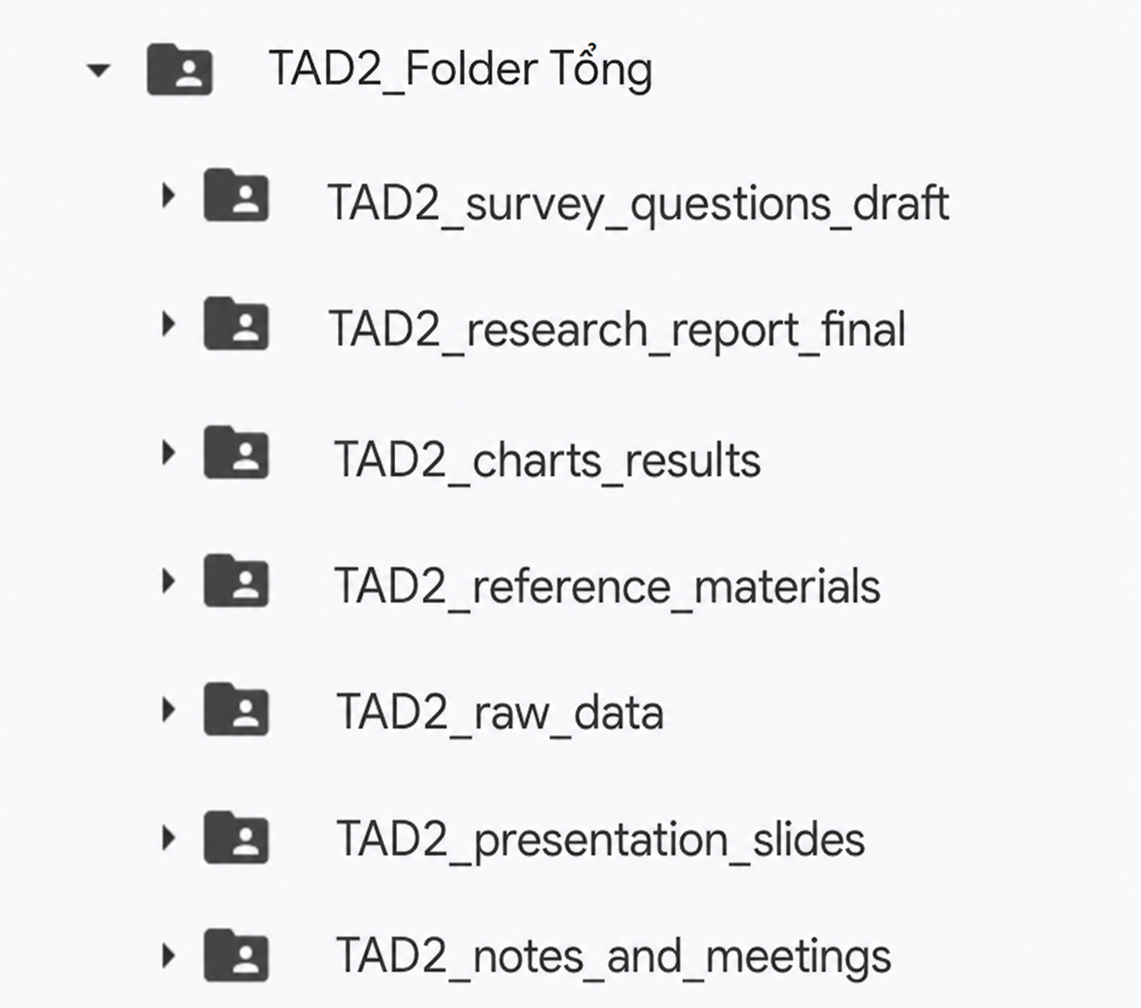
Ảnh 6. Cấu trúc thư mục trên Google Drive và quy tắc đặt tên folder/file
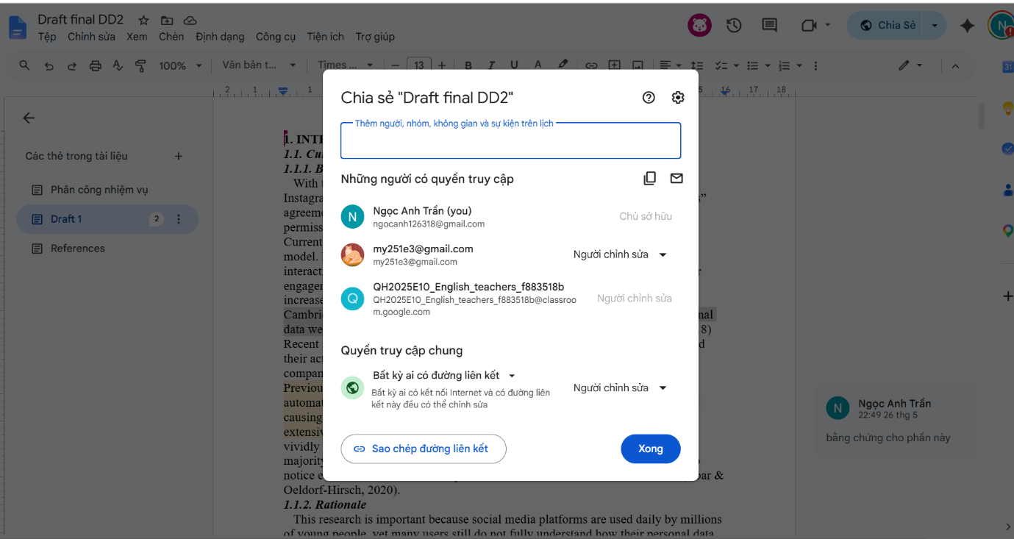
Ảnh 7. Thiết lập quyền truy cập
Công cụ giao tiếp nhóm (Zalo/Google Meet)
Trong quá trình thực hiện dự án, em đã sử dụng Zalo và Google Meet để trao đổi thông tin, phân công công việc và thảo luận nội dung với các thành viên khác.
Các hoạt động trao đổi
Zalo được sử dụng để:
- Phân công nhiệm vụ cho từng thành viên.
- Gửi tài liệu và file liên quan đến research.
- Thông báo deadline và cập nhật tiến độ công việc.
- Trao đổi về nội dung cần chỉnh sửa hoặc bổ sung.
Ngoài ra, Google Meet được sử dụng để tổ chức các buổi họp trực tuyến nhằm:
- Thống nhất hướng triển khai đề tài.
- Thảo luận kết quả khảo sát.
- Phân tích dữ liệu và hoàn thiện nội dung research.
- Chỉnh sửa và rà soát báo cáo trước khi nộp.
Hỗ trợ thành viên khác
Trong quá trình làm việc nhóm, em đã hỗ trợ các thành viên thông qua việc:
- Góp ý chỉnh sửa nội dung research.
- Hỗ trợ tìm kiếm tài liệu tham khảo phù hợp.
- Hướng dẫn xử lý dữ liệu khảo sát và làm biểu đồ.
- Nhắc nhở deadline và tiến độ công việc.
Thảo luận tiến độ công việc
Nhóm thường xuyên cập nhật tiến độ công việc thông qua tin nhắn nhóm trên Zalo và các buổi họp Google Meet. Em chủ động theo dõi tình trạng hoàn thành nhiệm vụ của từng thành viên nhằm đảm bảo dự án được hoàn thành đúng thời hạn.
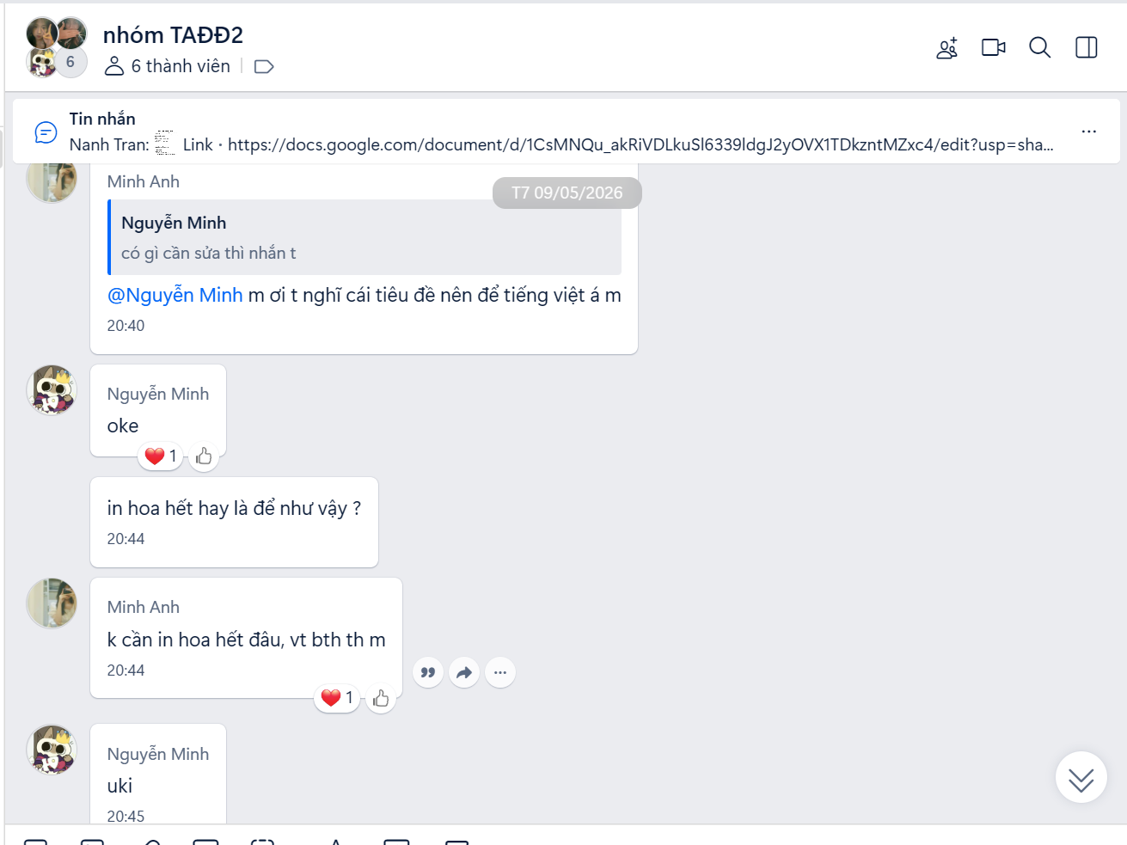
Ảnh 8. Đoạn chat các thành viên thảo luận nhiệm vụ
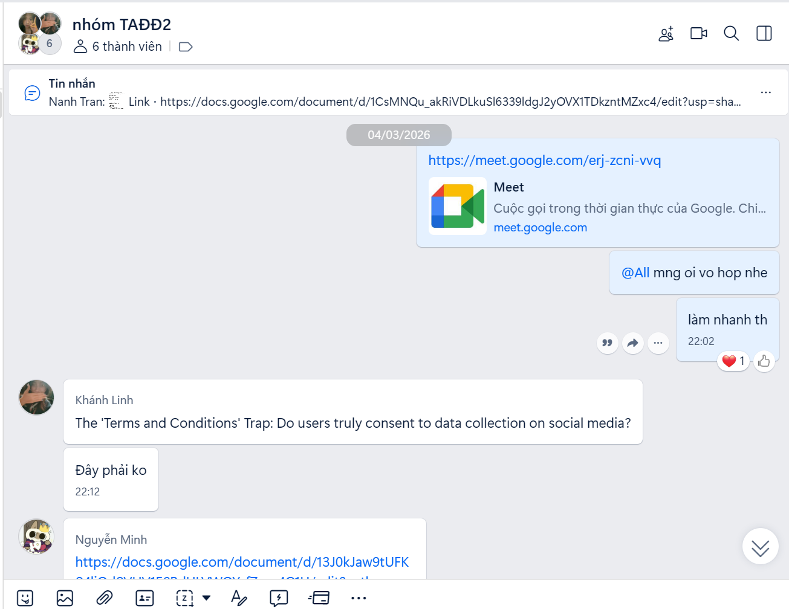
Ảnh 9. Link Google Meet để nhóm vào họp và thống nhất một số nội dung
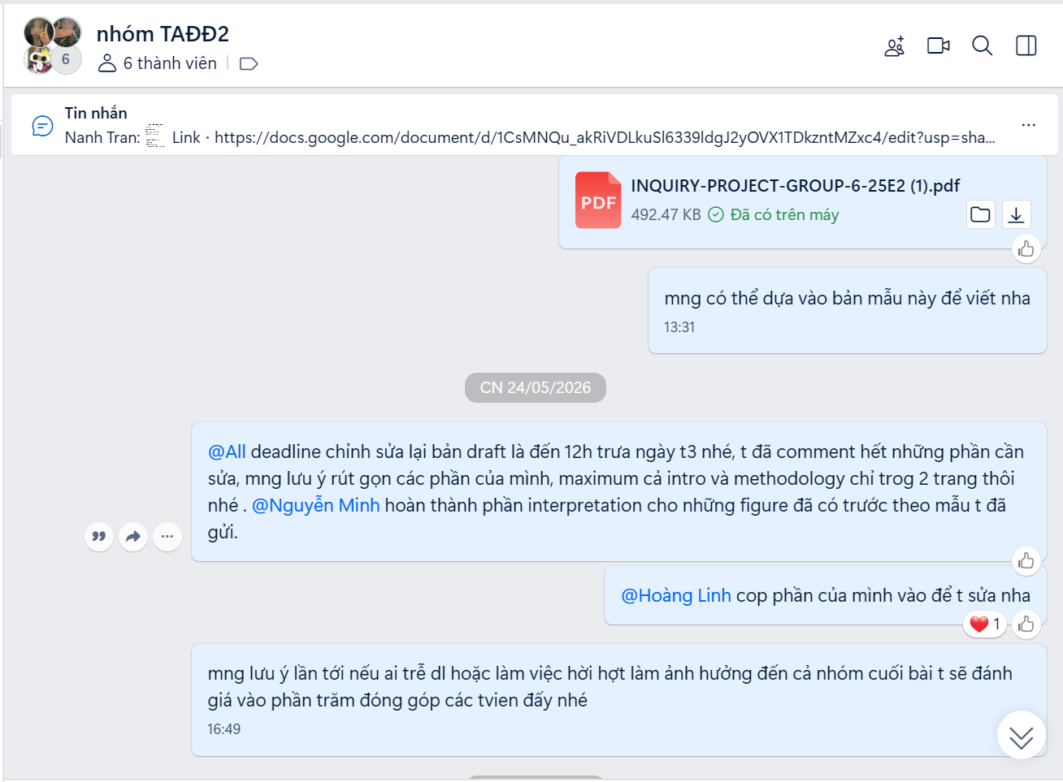
Ảnh 10. Đoạn chat nhắc nhở về tiến độ và thời hạn nhiệm vụ
III. THÁCH THỨC VÀ GIẢI PHÁP
Khó đồng bộ thời gian làm việc giữa các thành viên
Trong quá trình thực hiện dự án, nhóm gặp khó khăn trong việc sắp xếp thời gian làm việc chung do lịch học của các thành viên khác nhau. Một số thành viên phản hồi tin nhắn chưa kịp thời, khiến tiến độ công việc đôi lúc bị chậm hơn kế hoạch.
Giải pháp
Để giải quyết vấn đề này, nhóm sử dụng Zalo để cập nhật tiến độ công việc hằng ngày và tổ chức họp trực tuyến trên Google Meet vào những khung giờ phù hợp với đa số thành viên. Ngoài ra, việc phân chia nhiệm vụ kèm deadline cụ thể giúp nhóm kiểm soát tiến độ hiệu quả hơn.
Khó quản lý và đồng bộ nội dung bài research
Do nhiều thành viên cùng chỉnh sửa trên một tài liệu nên đôi lúc nội dung bị chồng chéo hoặc chưa thống nhất về cách trình bày và văn phong học thuật.
Giải pháp
Nhóm sử dụng Google Docs để chỉnh sửa tài liệu trực tuyến theo thời gian thực. Em thường xuyên sử dụng tính năng comment và suggestion để góp ý thay vì chỉnh sửa trực tiếp toàn bộ nội dung của thành viên khác.
Ngoài ra, nhóm cũng phân chia rõ từng phần nội dung cho từng thành viên phụ trách nhằm hạn chế việc chỉnh sửa chồng chéo. Em chủ động kiểm tra bố cục và định dạng tổng thể để đảm bảo tính thống nhất của bài research.
Khó quản lý dữ liệu khảo sát và tài liệu nghiên cứu
Trong quá trình thực hiện research, nhóm phải xử lý nhiều dữ liệu khảo sát, biểu đồ và tài liệu tham khảo khác nhau. Điều này khiến việc lưu trữ và tìm kiếm file trở nên khó khăn nếu không được sắp xếp hợp lý.
Giải pháp
Nhóm sử dụng Google Drive để lưu trữ toàn bộ tài liệu của dự án và phân chia thành từng thư mục riêng theo nội dung cụ thể. Ngoài ra, nhóm thống nhất quy tắc đặt tên file và phân quyền truy cập phù hợp nhằm hạn chế tình trạng mất dữ liệu hoặc chỉnh sửa ngoài ý muốn.
IV. ĐÁNH GIÁ HIỆU QUẢ CỦA CÁC CÔNG CỤ
Trong quá trình thực hiện dự án nghiên cứu, việc sử dụng các công cụ hợp tác trực tuyến như Google Docs, Google Drive, Google Sheets, Zalo và Google Meet đã góp phần nâng cao hiệu quả làm việc nhóm và hỗ trợ quá trình thực hiện research diễn ra thuận lợi hơn.
Ưu điểm của các công cụ
Các công cụ đều có giao diện dễ sử dụng và hỗ trợ làm việc nhóm hiệu quả. Google Docs cho phép nhiều thành viên chỉnh sửa tài liệu cùng lúc, giúp tiết kiệm thời gian và hạn chế việc gửi file qua lại nhiều lần. Google Drive hỗ trợ lưu trữ dữ liệu tập trung và giúp các thành viên dễ dàng truy cập tài liệu.
Bên cạnh đó, Google Sheets giúp quản lý tiến độ công việc thông qua bảng phân công nhiệm vụ và deadline cụ thể. Đối với công cụ giao tiếp, Zalo và Google Meet giúp nhóm duy trì liên lạc thường xuyên và hỗ trợ các buổi họp trực tuyến hiệu quả.
Hạn chế gặp phải
Mặc dù mang lại nhiều tiện ích, các công cụ trực tuyến vẫn tồn tại một số hạn chế. Trong các buổi họp Google Meet, chất lượng kết nối mạng đôi khi chưa ổn định, ảnh hưởng đến quá trình trao đổi. Ngoài ra, khi nhiều người cùng chỉnh sửa tài liệu trên Google Docs, nội dung đôi lúc bị chồng chéo nếu không có sự phân chia nhiệm vụ rõ ràng.
Đối với Zalo, lượng tin nhắn lớn có thể khiến một số thông báo quan trọng bị trôi. Tuy nhiên, nhóm đã chủ động khắc phục bằng cách cập nhật tiến độ thường xuyên và tổ chức tài liệu khoa học hơn.
Công cụ hiệu quả nhất đối với cá nhân
Trong số các công cụ đã sử dụng, em đánh giá Google Docs là công cụ hiệu quả nhất đối với bản thân. Công cụ này giúp em dễ dàng chỉnh sửa nội dung, theo dõi lịch sử thay đổi và trao đổi trực tiếp với các thành viên thông qua tính năng comment và suggestion.
Ngoài ra, khả năng làm việc đồng thời trên cùng một tài liệu giúp quá trình chỉnh sửa diễn ra nhanh chóng và thuận tiện hơn.
Bài học và kỹ năng học được
Thông qua việc sử dụng các công cụ hợp tác trực tuyến, em hiểu rõ hơn về cách quản lý công việc trong môi trường số và tầm quan trọng của sự phối hợp giữa các thành viên trong nhóm. Em cũng học được cách tổ chức tài liệu khoa học, theo dõi tiến độ công việc và sử dụng các nền tảng trực tuyến để nâng cao hiệu quả học tập.
V. KẾT LUẬN
Thông qua quá trình thực hiện dự án nghiên cứu với đề tài “University Students’ Awareness of Terms and Conditions on Social Media Platforms”, em đã có cơ hội trải nghiệm thực tế việc làm việc nhóm trong môi trường trực tuyến và ứng dụng các công cụ công nghệ vào học tập.
Trong suốt quá trình thực hiện dự án, em không chỉ hoàn thành các nhiệm vụ được giao mà còn đảm nhận vai trò nhóm trưởng trong việc theo dõi tiến độ, phân chia công việc và hỗ trợ các thành viên khác. Điều này giúp em rèn luyện tinh thần trách nhiệm, khả năng chủ động và kỹ năng quản lý công việc hiệu quả hơn.
Bên cạnh đó, dự án cũng giúp em phát triển nhiều kỹ năng quan trọng như kỹ năng lãnh đạo, kỹ năng giao tiếp, kỹ năng phối hợp nhóm và khả năng xử lý vấn đề trong quá trình làm việc. Em nhận thấy rằng để làm việc nhóm hiệu quả trong môi trường trực tuyến, mỗi thành viên cần có sự chủ động, tinh thần hợp tác và khả năng sử dụng công nghệ phù hợp.
Nhìn chung, đây là một trải nghiệm học tập ý nghĩa giúp em không chỉ hiểu sâu hơn về vấn đề quyền riêng tư và Terms and Conditions trên mạng xã hội mà còn tích lũy thêm nhiều kinh nghiệm thực tế trong việc ứng dụng công nghệ vào học tập và nghiên cứu trong môi trường đại học hiện nay.

